**Ενότητα 5: Δεκαδικοί και Μικτοί Αριθμοί**

Ονοματεπώνυμο: ……………………………………………………………Τάξη: ……… Ημερομηνία:……………….

1. Να γράψεις το όνομα των πιο κάτω αριθμών:

3,2: τρία και δύο δέκατα 9,01: εννιά και ένα εκατοστό

0,017: δεκαεπτά χιλιοστά 500, 002:πεντακόσια και δύο χιλιοστά

2. Να γράψεις με αριθμητικά ψηφία τους πιο κάτω αριθμούς:

Εφτά και εφτά εκατοστά: 7,07 Τριάντα και τρία χιλιοστά: 30,003

Εννιά δέκατα: 0,9 Πενήντα ένα και ένα εκατοστό: 51,01

3. Να συγκρίνεις τους πιο κάτω αριθμούς βάζοντας <, > ή =:



2,27<22,7 6,03 <6,3 =7,5 <18,7

4. Να σειροθετήσεις τους αριθμούς αρχίζοντας από το μικρότερο:

3,27 0,327 32,7 3,027 327

*0,327 3,027 3,27 32,7 327*

5. Να μετατρέψεις τους δεκαδικούς αριθμούς σε κλασματικούς/μικτούς αριθμούς και το αντίστροφο:



0,7 = 1,025 = 5,3 18,05

6. Να εκτελέσεις τις πιο κάτω πράξεις νοερά ή κατακόρυφα:

|  |  |
| --- | --- |
| 7,8 + 0,49 =  7,8  0,49 +  8,29 | 209,27 + 6,738 =  209,27  6,738 +  216 ,008 |
| 6,57 – 2,3 =  6,57  2,3 _-  4 ,27 | 9,2 – 3,78 =  9,2  3,78 _-  5,42 |

7. Να γράψεις τον μικτό αριθμό που αντιστοιχεί σε κάθε εικόνα.

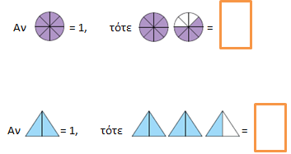(β)

8α) Να γράψεις έναν μικτό αριθμό και ένα καταχρηστικό κλάσμα για την πιο κάτω εικόνα.

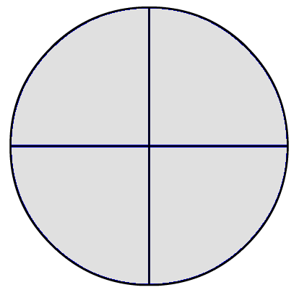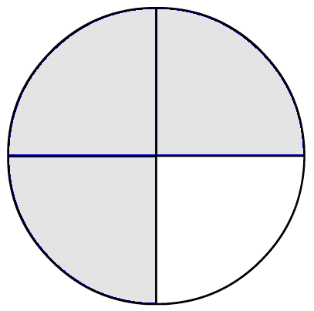

Μικτός αριθμός: ……………………. Καταχρηστικό κλάσμα: ………………….

(β) Να εξηγήσεις με ποιο τρόπο μπορείς να μετατρέψεις τον μικτό αριθμό σε καταχρηστικό κλάσμα.

…………………………………………………………………………………………………………………………………………………

…………………………………………………………………………………………………………………………………………………

…………………………………………………………………………………………………………………………………………………

9α) Να μετατρέψεις τους μικτούς αριθμούς σε καταχρηστικά κλάσματα:

    

β) Να μετατρέψεις τα καταχρηστικά κλάσματα σε μικτούς αριθμούς:

    

10) * Να βρεις ποιο αριθμό σκέφτομαι.

Ο αριθμός μου έχει:

* το ψηφίο 3 στη θέση των δεκάδων
* το ψηφίο 2 στη θέση των δεκάτων
* το ψηφίο 6 στη θέση των εκατοντάδων
* το ψηφίο 4 στη θέση των χιλιοστών
* το ψηφίο 1 στη θέση των εκατοστών

Απάντηση: …………630,214………..